|  |  |  |
| --- | --- | --- |
| **Nombre**: Salvador Alejandro Fernández Díaz | | **Matrícula**: al04513405 |
| **Nombre del curso:** Computación en Java | **Nombre del profesor**: Daniel Horacio Chávez Argott | |
| **Módulo 1** | Actividad 3 | |
| **Fecha**: 13/06/2023 | | |
| **Bibliografía**: | | |

Instrucciones

Inicia un nuevo proyecto y realiza lo siguiente.

Escribe una clase llamada Deck, que representará el deck o conjunto de cartas de poker.

Escribe una clase llamada Card, que representará una carta de poker.

Deck deberá tener dos atributos de algún tipo definido en el Collection Framework.

Card deberá tener tres atributos.

Palo: tréboles, corazones, picas o diamantes.

Color: rojo, negro.

Valor: 2 al 10, A, J, Q o K.

En Deck se inicializarán las 52 cartas de poker y las almacenará en uno de los atributos del tipo de estructura de datos seleccionada del Collection Framework.

En Deck se implementarán cuatro métodos que harán lo siguiente:

shuffle: mezclar el deck. El método deberá imprimir en pantalla el siguiente mensaje:

Se mezcló el Deck.

head: mostrar la primera carta del deck, la carta deberá removerse del deck. El método deberá imprimir en pantalla un mensaje con el siguiente formato:

{Palo},{Color},{Valor}

Quedan {número de cartas en deck}

pick: seleccionar una carta al azar, la carta deberá removerse del deck. El método deberá imprimir en pantalla un mensaje con el siguiente formato:

{Palo},{Color},{Valor}

Quedan {número de cartas en deck}

hand: regresará un arreglo de cinco cartas del deck, las cartas deberán removerse del deck. El método deberá imprimir en pantalla un mensaje con el siguiente formato:

{Palo},{Color},{Valor}

{Palo},{Color},{Valor}

{Palo},{Color},{Valor}

{Palo},{Color},{Valor}

{Palo},{Color},{Valor}

Quedan {número de cartas en deck}

Crea un repositorio en línea y sube el programa realizado.

Realiza un reporte sobre la solución implementada para el problema, explicando el funcionamiento del programa.

Incluye breve definición de cómo funciona la baraja de poker.

Incluye capturas de pantalla como evidencia del funcionamiento del programa.

Incluye la liga al repositorio en el reporte realizado.

NOTA: Deberás respetar las reglas de las cartas de poker en cuanto al color de cada palo y los valores.

Entregable

Documento en formato DOC, DOCX o PDF, que incluye:

Reporte sobre la solución implementada para el problema, explicando el funcionamiento del programa.

Capturas de pantalla como evidencia del funcionamiento del programa.

Breve definición de cómo funciona la baraja de poker.

Liga al repositorio en el reporte realizado.

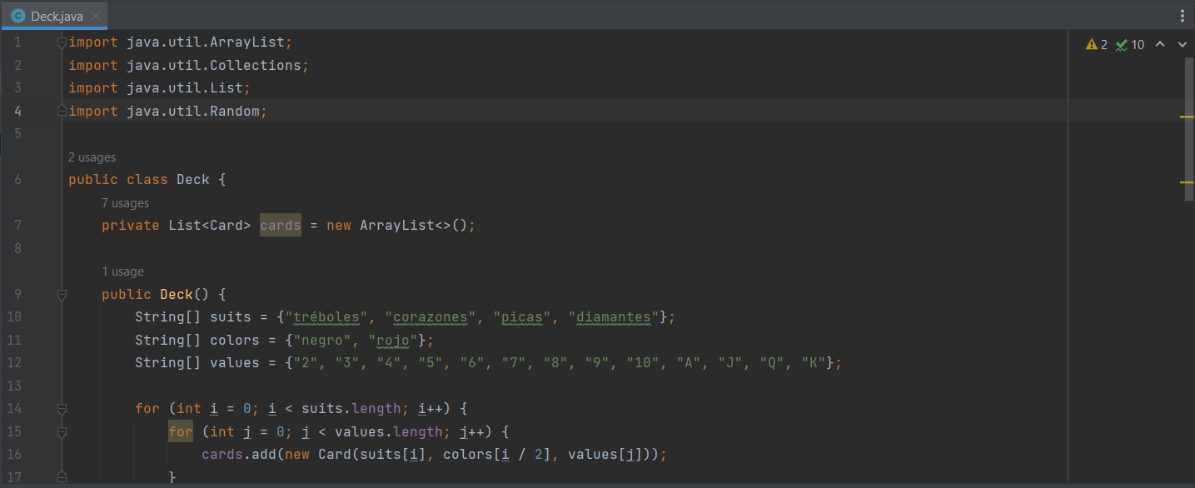

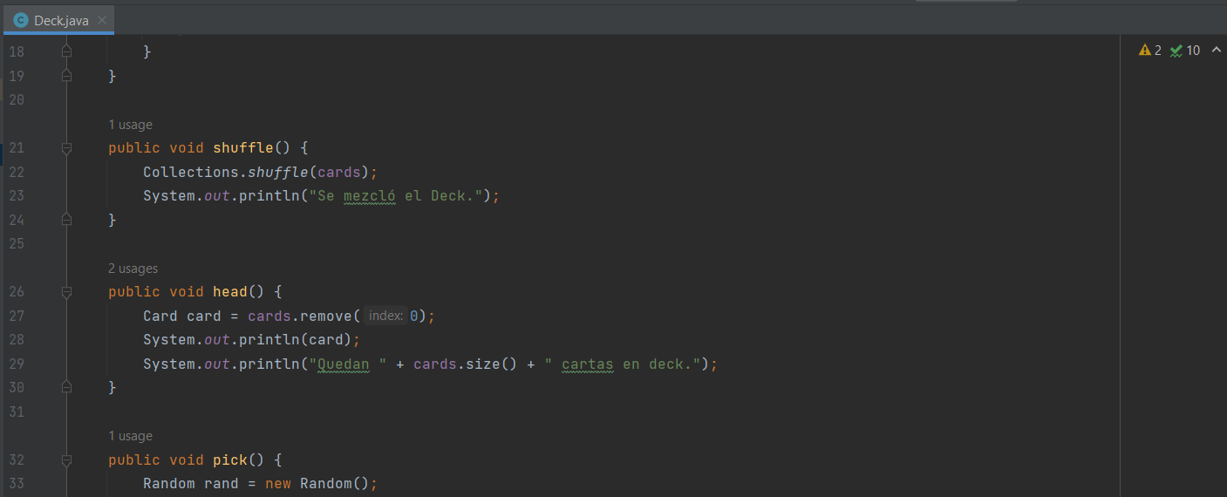

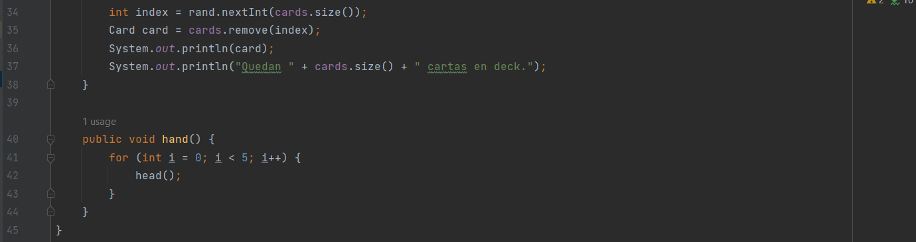

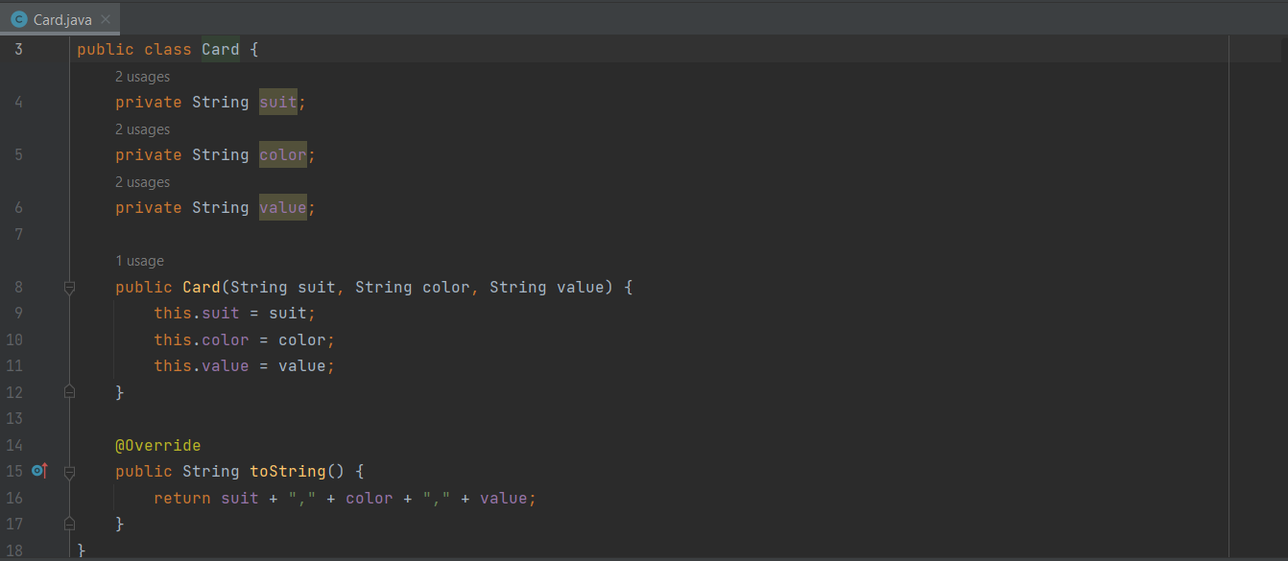

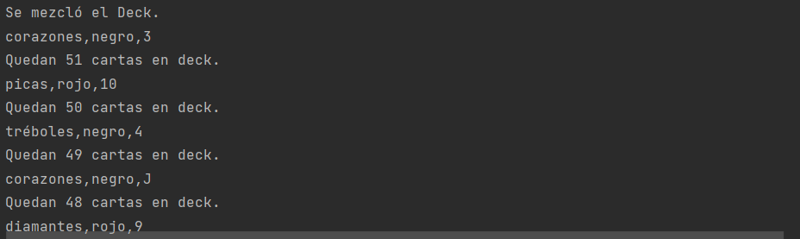

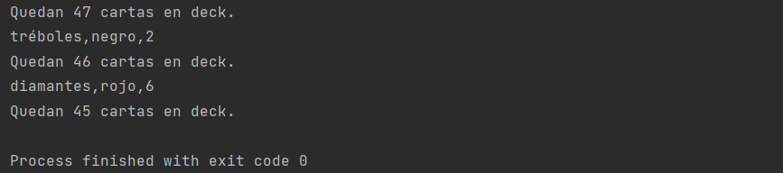

***Implementación de un Deck de Cartas de Poker en Java***

**Introducción**

En este reporte, se presenta la implementación de un deck de cartas de poker en Java. El programa simula la funcionalidad de un deck real de cartas de poker, permitiendo al usuario mezclar el deck, mostrar la primera carta, seleccionar una carta al azar y seleccionar un conjunto de cinco cartas.

**Descripción del Programa**

El programa consta de dos clases principales: **Card** y **Deck**.

La clase **Card** representa una carta individual en el deck. Cada carta tiene tres atributos: palo, color y valor. El palo puede ser tréboles, corazones, picas o diamantes. El color puede ser rojo o negro. El valor puede ser cualquier número del 2 al 10, o una de las letras A, J, Q o K.

La clase **Deck** representa el deck completo de cartas. Contiene un ArrayList de objetos **Card**. El deck se inicializa con las 52 cartas de un deck de poker estándar.

La clase **Deck** también proporciona varios métodos para interactuar con el deck:

* **shuffle()**: Mezcla las cartas en el deck.
* **head()**: Muestra y elimina la primera carta del deck.
* **pick()**: Selecciona y elimina una carta al azar del deck.
* **hand()**: Selecciona y elimina las primeras cinco cartas del deck.

**Funcionamiento de la Baraja de Poker**

Una baraja de poker estándar consta de 52 cartas. Hay cuatro palos: tréboles, corazones, picas y diamantes. Cada palo tiene 13 cartas: diez cartas numeradas del 2 al 10, y tres cartas con letras: J (Jack), Q (Queen) y K (King). Además, cada palo tiene un As (A), que generalmente se considera como 1 en los juegos. Los corazones y los diamantes son de color rojo, y los tréboles y las picas son de color negro.

**Evidencia del Funcionamiento del Programa**

Aquí es donde incluirías las capturas de pantalla de tu programa en ejecución. Deberías mostrar cómo se ve el programa después de cada operación: después de mezclar el deck, después de mostrar la primera carta, después de seleccionar una carta al azar y después de seleccionar un conjunto de cinco cartas.

**Conclusión**

En este proyecto, hemos implementado con éxito un simulador de deck de cartas de poker en Java. Este programa podría ser extendido en el futuro para implementar juegos de cartas específicos.

**Liga al repositorio:** https://github.com/Chavafd/Actividad-3.git